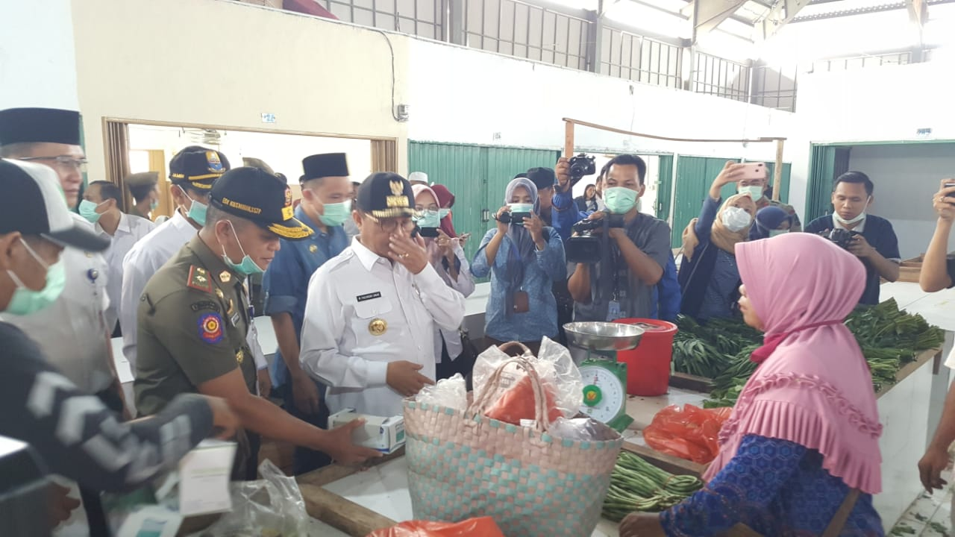
Kegiatan Dinas Lingkungan Hidup yang dilaksanakan oleh Ibu Kadis DLH Provinsi Jambi, Dr. Evi Frimawaty, S.Pt, M.Si bersama Bapak Gubernur Jambi Dr.Drs. Fachrori Umar, M.Hum beserta beberapa Kepala OPD Provinsi Jambi dalam Pembagian Masker di Pasar Angso Duo pagi ini, Rabu, 18 September 2019.
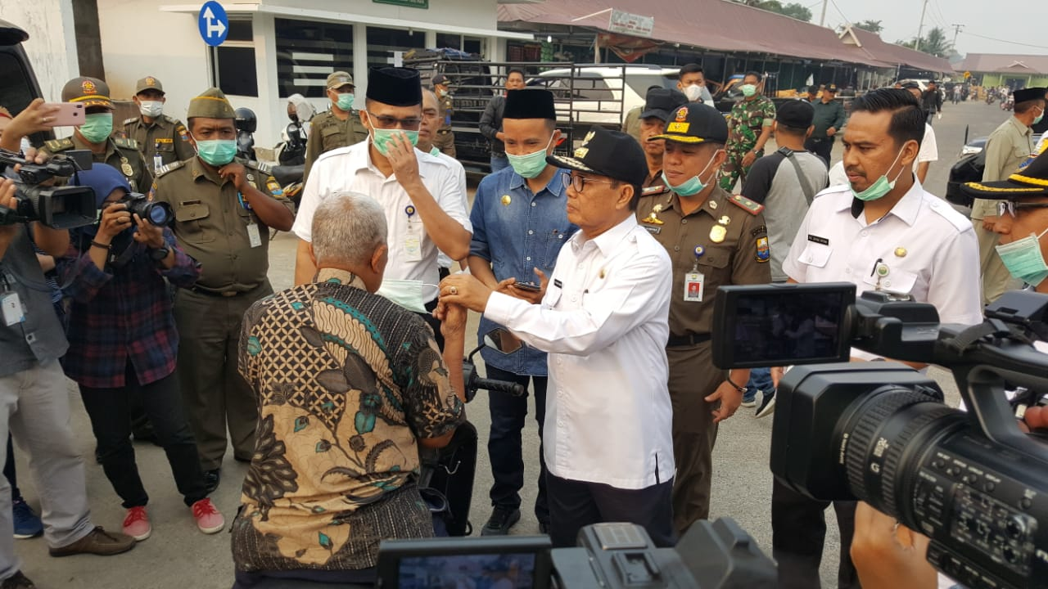
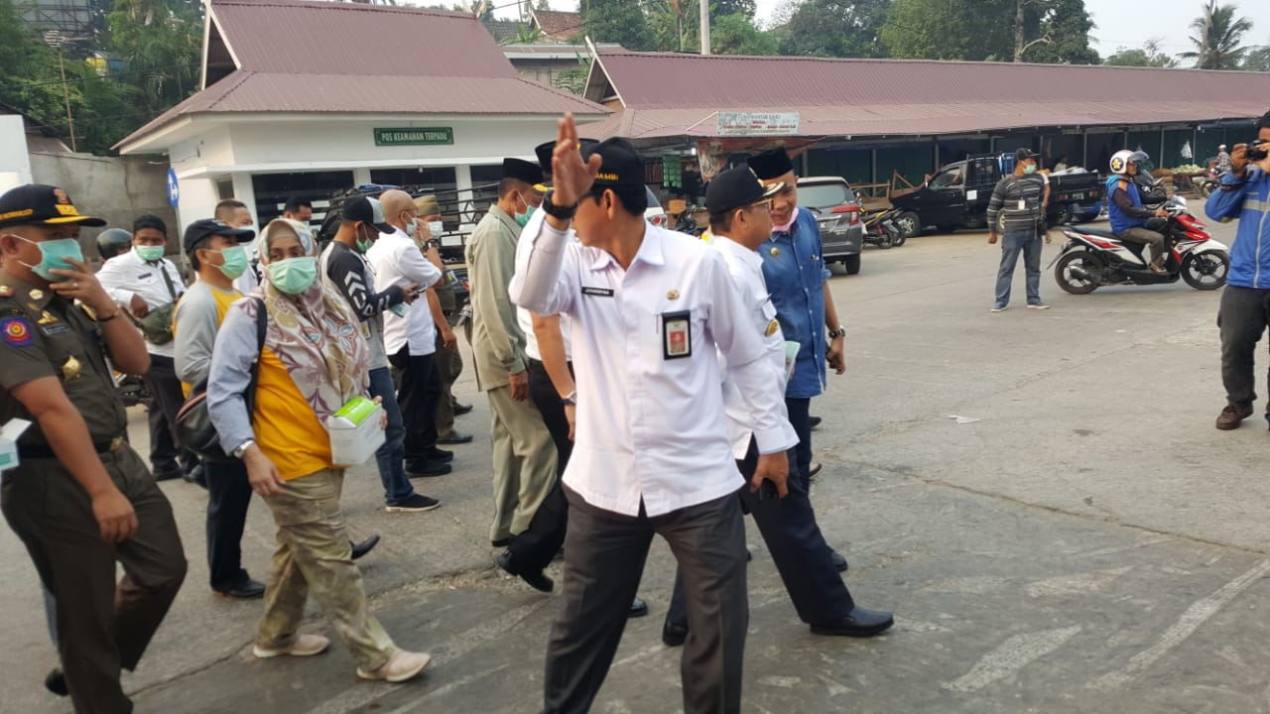
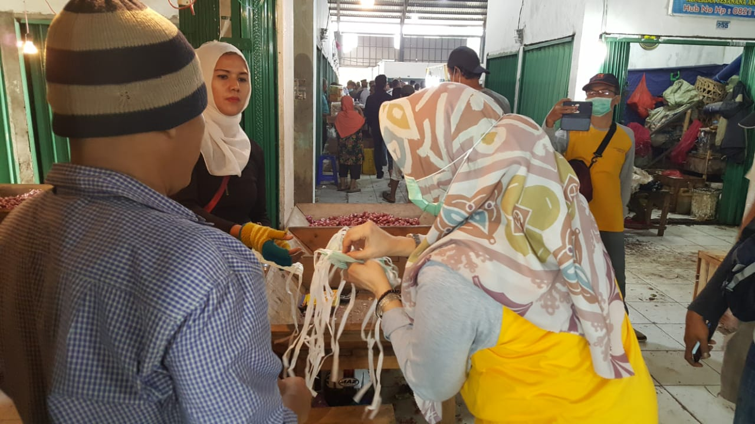
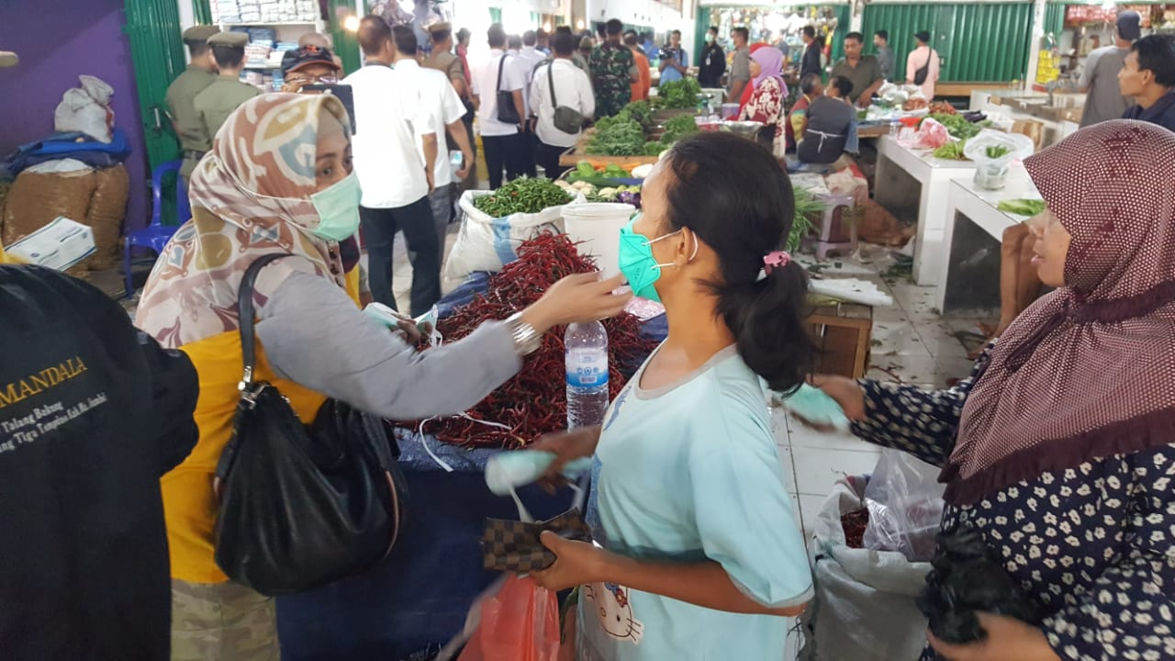
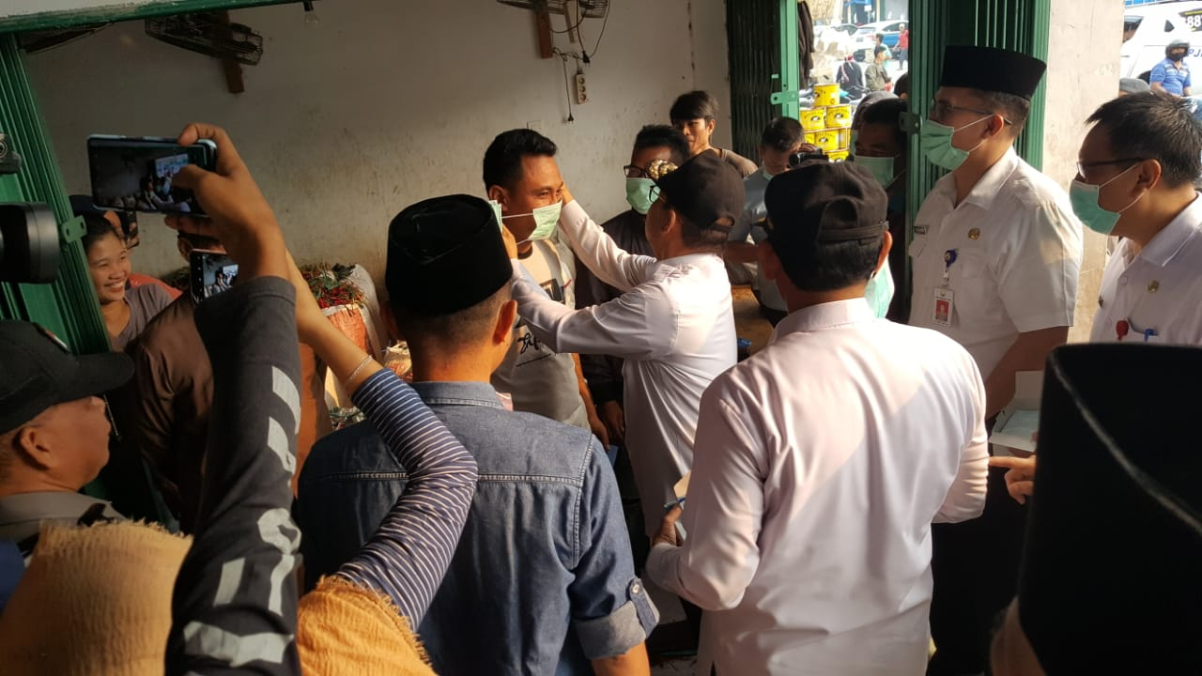
Kepala Dinas Lingkungan Hidup Dr. Evi Frimawaty, S.Pt, M.Si turun ke Lapangan Pasar Angso Duo Jambi untuk membagikan masker gratis untuk masyarakat Provinsi Jambi.
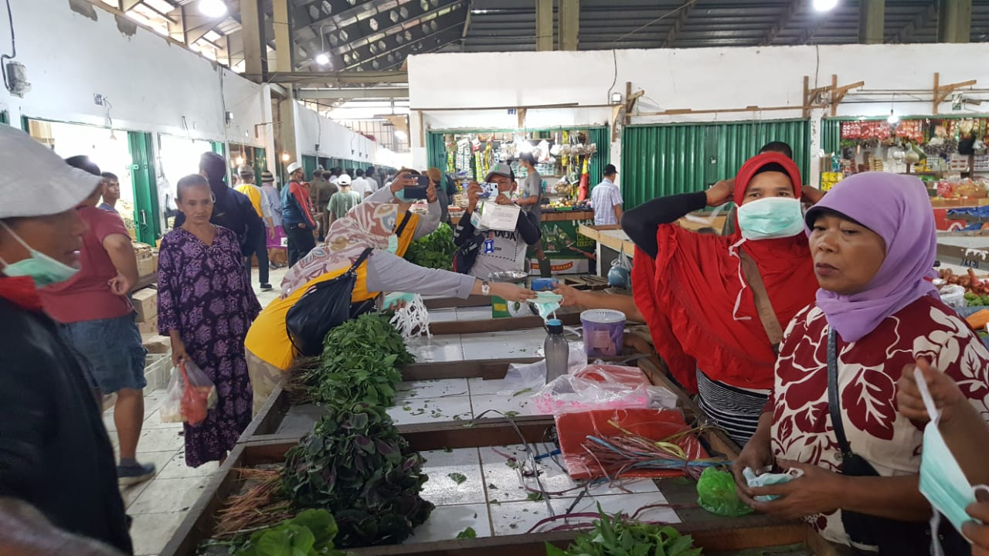
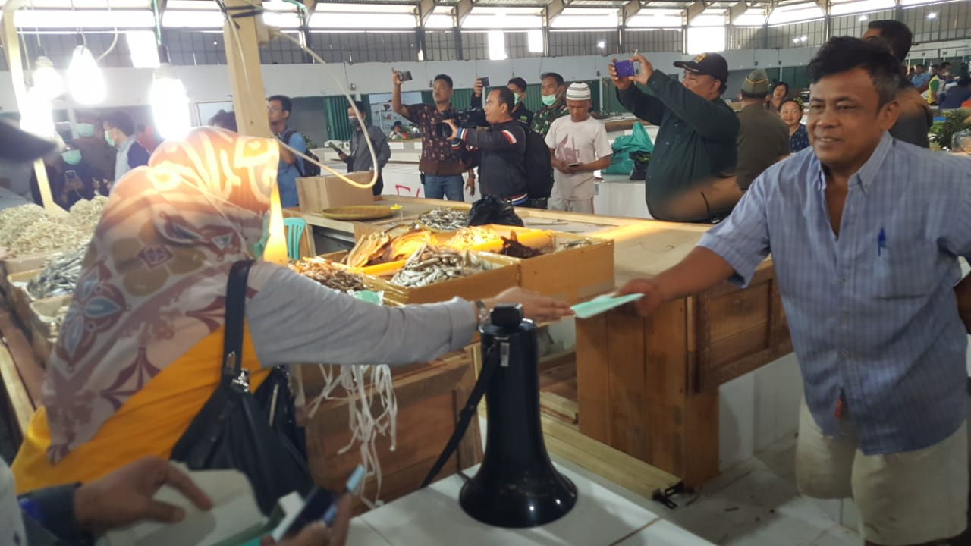
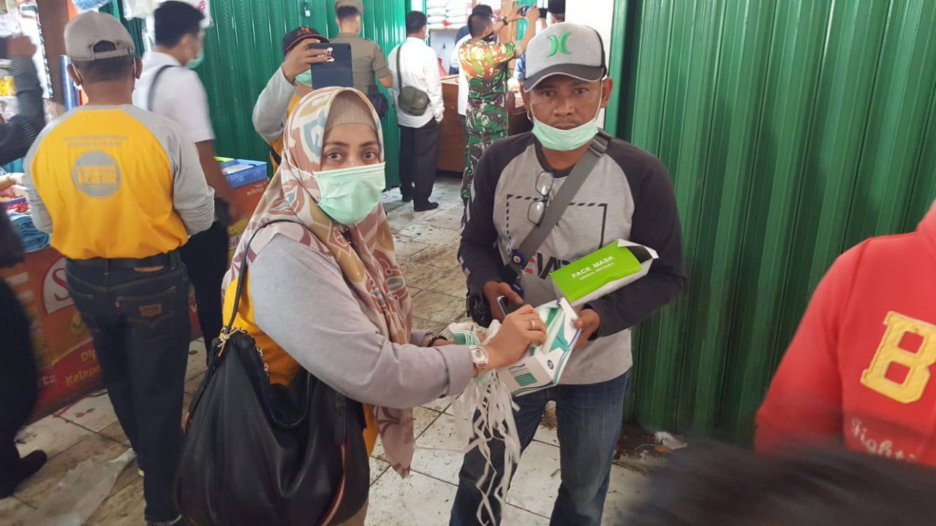

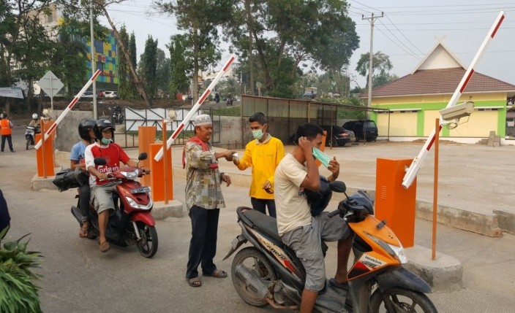
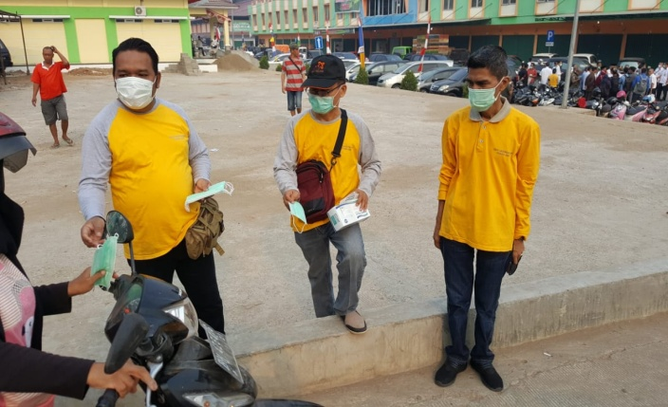

Kasubbag Umum dan Kepegawaian Indra Jaya, SE beserta staf membagikan masker kepada masyarakat Jambi, di depan pintu masuk retribusi pasar Angso Duo.

